《厨房员工培训手册》
一 基本要求：本公司的职工必须服从领导，本着敬业、专业的服务宗旨，做到
安全第一、卫生第一。
二 职业道德：即职业范围内一种特殊的必须遵守的行为准则。包括：忠于职守，
热情为顾客服务，保证产品质量，对技能严格要求，精益求精的工作精神。
三 岗位八要： 1、工作要主动 2、态度要热情 3、考虑要周到 4、举止要
大方 5、衣装要整洁 6、学习要积极 7、讲话要文明 8、
人要守纪律
一 中国菜系： 川菜、鲁菜、辽菜、粤菜、湘菜、闽菜、徽菜、浙菜京菜、等等。 随着时间的推移，中国各地方因地理条件和历史条件形成了独特地方菜系：如港
式、澳式及一些地方本帮菜等等。
二 中国菜烹调方式：烧、炒、爆、溜、炸、煎、烩、卤、煮、烹、浸、泡、腌、
拌、焖、炖、煲等。
三 常用的配菜形状：块、片、丝、丁、粒、茸、条、段、末、搭配形式是：丝
配丝、条配条、粒配粒、片配片等。
四 配菜的艺术： 1、量的配合 2、味的配合 3、质的配合 4、形的配合 5、色的配合 6、养的配合
五 火候知识：1、大火（称武火、急火、冲火、旺火）：适用于炒、爆、烹等。
2、中火（称文武火）：适用于烧、煮、烩、扒等。
3、小火（称文火、温火）适用于慢速烹调，煎、焖、炖、煲等。
一 厨工的工作范围及流程：
早班
1、打卡上岗，清理昨日剩下的餐具及岗位卫生。
2、做好午餐的准备工作，如洗菜、打皮、协助厨师切配及其它准备工作。 3、摆放桌椅，餐后清洗餐具等一些收拾卫生工作，如桌椅归位等。 4、午餐后协助厨师做好售卖备品及超市样品。听从厨师整体安排。 5、协助厨师做好晚餐的准备工作，如洗菜、打皮、切配等。 6、做好晚餐后的清洗工作及打扫卫生工作。
晚班
1、打卡上岗，清洗晚餐餐具，做好夜宵准备工作，洗菜、打皮、协助厨师切配
等。
2、及时打扫厨房卫生，并保持厨部设施的整洁。
3、做好夜宵后的餐具清洗工作，保持厨部卫生。
4、厨师下班后出品由厨工代为制作，填写报表收超市样品等。 5、下班前检查各项设备，如水、电、煤气的关闭，和关好门窗等。 注：各门店晚班厨师下班时间不同，如有厨师最后下班，晚班厨工4、5条内容由厨师完成。
二 厨师的工作范围及流程：
早班
1、打卡上岗，察看申购单了解当日所需物品，同财务一起进行检斤，严格验收
菜品和调料等。有不符合质量要求的拒绝接收及时退换，如有不符合质量要求的
物品购入厨房，早班厨师负全部责任。
2、检查有无多买、漏买现象，并及时安排处理。把购入物品分类储藏摆放。
3、做好午餐前和售买产品的准备工作，如 切配、解冻等细节工作。 4、用心做好员工餐，饭时过后协助厨工清理餐具，打扫卫生等工作。 5、严格做好售卖产品及超市样品，色、香、味、形要达到公司的标准要求。 6、做好晚餐和打扫卫生的工作，并与晚班厨师组长进行工作交接。晚餐后和厨
工一起打扫卫生、清理餐具。
晚班：
1、打卡上班，与早班厨师进行简单交接，参与制作员工餐及售卖产品。 2、饭时后，协助厨工清理餐具及打扫所有卫生。
3、时刻注意售卖产品情况，保证出品的品质要达到公司的标准要求。 4、做好夜宵的准备工作，饭后协助厨工清理餐具。
5、整理工作岗位的卫生，做好收尾工作。
三 厨师交接班事宜：
1、早班厨师上班后了解所需购买的原料，检查卫生状况，按照早班工作流程开
始工作，记录要与晚班组长和厨师交接的问题。
2、晚班组长或厨师上班后了解厨房的工作情况，与早班进行工作交接，按照晚
班工作流程开始工作。
四 厨房出品组长的责任及工作范围：积极主动的完成公司下达的工作任务，协
调本部门具体工作，努力加强管理技能，做好员工餐策划，厨房人员的管理，新
员工的培训，做好厨部成本的控制，保证各种出品的质量，参与售卖产品制作和
打扫卫生等细节工作，带动好厨部团队的工作。
1、专业技能和自身素质的提高。
2、规范员工的工作流程，态度及制作出品的质量。
3、调动员工的工作积极性、主动性。
4、随时了解营运情况，安排好员工餐及出品
5、随时监督检查出品、员工餐及厨房整体的卫生，经常检查水电气的安全问题。 五 原材料验收流程及标准：
1、验收流程：察看申购单了解当日所需物品，察看有无漏买现象、并进行及时
处理。逐一对供货商的原料物品进行质量验收，与财务一同进行检斤，不合
验收标准的 物品拒绝接受和退换。检斤后根据原料的特性进行分类储存。
2、验收标准：肉类；要新鲜无异味，肉色红润无凝血现象。蛋类；要无裂缝无
异味、蛋壳表面整洁干净。海鲜、鱼类；要新鲜无异味，无腐烂现象，鱼类
的眼睛无塌陷。蔬菜类；新鲜无腐烂、无杂物、无虫咬。包装食品类；包装
袋要破损、食品在保质期时间内、重量要与标签一致、有质量安全标示、生
产厂名及地址。
一 麻辣卤水
原料：药料包：（罗汉果15克、草果15克、白芷10克、党参15克、丁香10
克、小茴香15克、香叶20克、桂皮20克、八角20克、花椒20克、枸杞子15
克、良姜15克。罗汉果和草果要杂砸碎用）、清水50斤、葱姜各0.4斤 ，调料有：料酒一瓶、生抽少许、红曲米适量、鸡粉、味精、盐、辣椒精适量，红干椒
（小米辣）一斤、麻椒0.4斤,文火煲三小时以上可以使用用, 制作：1、汤桶加水，放入药料包、葱姜、调料、红干椒、武火烧开后转文火煲
三小时后可以卤制成品。
2、每次更换新药料包、麻椒包、红干椒时，在加入卤水之前要用开水浸
泡20分钟清洗干净后在加入卤水之中。
3、药料包卤用七次更换一次、麻椒包卤用三次更换一次、红干椒卤用一
次更换一次。
4、麻辣卤水要天天维护，每天要烧开一次和过滤杂质，存放于阴凉干燥、
通风的地方保存，每次卤用原料时都要进行调味调色。
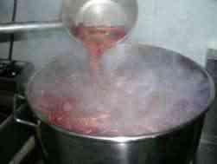
二 麻辣鸭舌
原料：鸭舌0.5斤（小份）、0.6斤（大份）、麻辣卤水。 制作：1、鸭舌解冻洗净，放入卤水中，卤制25分钟（开锅算时间）捞出晾凉，
2、整齐的码放在配盘之中，用法香、小番茄装饰即可。出品配盘：异型
瓷盘（变形书架）、小份9寸、大份10寸。
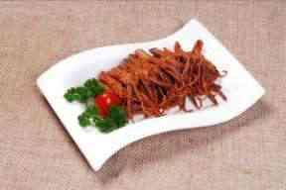
确认标准：色泽红润（淡红色）、味道麻、辣、咸、鲜、香。 三 麻辣鸭脖
原料：鸭脖0.7斤（大）、0.6斤（小）、麻辣卤水。 制作：1、鸭脖解冻洗净，放入卤水中，卤制50分钟（开锅算时间）捞出晾凉，
2、斩段（两厘米长）整齐的码放在配盘之中，用法香、小番茄装饰即可。
出品配盘：异型瓷盘(三角盘)9寸。
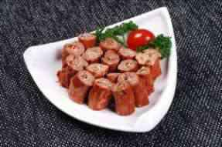
确认标准：色泽红润（淡红色）、味道麻、辣、咸、鲜、香。 四 麻辣鸭翅
原料：鸭翅0.6斤、麻辣卤水。
制作：1、鸭翅解冻洗净，放入卤水中，卤制35分钟(开锅算时间)捞出晾凉，
2、鸭翅关节处斩开整齐的码放在配盘之中，用法香、小番茄装饰即可。
出品配盘：异型瓷盘（正方金字塔）8寸。
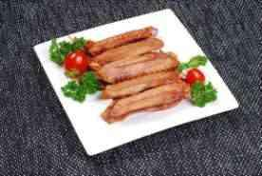
确认标准：色泽红润（淡红色）、味道麻、辣、咸、鲜、香。（鸭毛要清理干净） 五 麻辣鸭眕
原料：鸭眕0.5斤、麻辣卤水。
制作：1、鸭眕解冻洗净，放入卤水中，卤制45分钟(开锅算时间)捞出晾凉，
2、用刀切成厚片整齐的码放在配盘之中，用法香、小番茄装饰即可。出
品配盘：异型瓷盘（竹节盘）9寸。
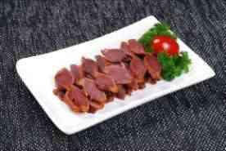
确认标准：色泽红润（淡红色）、味道麻、辣、咸、鲜、香。
六 麻辣鸭掌
原料：鸭掌0.6斤、麻辣卤水。
制作：1、鸭掌解冻洗净，放入卤水中，卤制35分钟(开锅算时间)捞出晾凉，
2、用刀在关节处斩一刀，不要斩断，整齐的码放在配盘之中，用法香、
小番茄装饰即可。出品配盘：异型瓷盘（扇形盘）11寸。
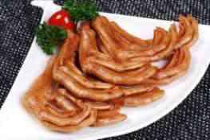
确认标准：色泽红润（淡红色）、味道麻、辣、咸、鲜、香。 七 麻辣翅尖
原料：鸡翅尖0.6斤、麻辣卤水。
制作：1、翅尖解冻洗净（去毛），放入卤水中，卤制25分钟(开锅算时间)捞出
晾凉，
2、整齐的码放在配盘之中，用法香、小番茄装饰即可。出品配盘：异型
瓷盘（叶形盘）9寸。
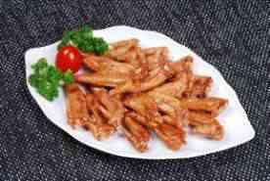
确认标准：色泽红润（淡红色）、味道麻、辣、咸、鲜、香。（鸡毛要清理干净） 八 麻辣拼盘
原料：鸡翅尖0.3斤（去毛）、鸭眕0.3斤、鸭掌0.4斤、鸭翅（去毛）0.4斤、鸭脖0.4斤、麻辣卤水。
制作：1、所有原料解冻洗净，放入卤水中、按各自的卤制时间卤熟晾凉，
2、麻辣鸭脖摆放在配盘的中间，其余依次在外格摆放，用法香、小番茄
装饰即可。出品配盘：瓷盘（五格拼盘）13寸。
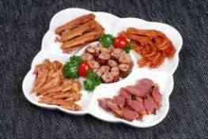
确认标准：色泽红润（淡红色）、味道麻、辣、咸、鲜、香。 九 红烧牛肉面
原料：牛腩0.3斤、香菇0.1斤、面条168克、白萝卜0.1斤、油菜0.1斤、榨菜
35克、
制作：1、牛腩飞水、加少许沙司、加少许淀粉拌匀，用油炸金黄。
2、起锅炒香葱姜、洋葱各50克，八角、花椒、桂皮、香叶各3克，在炒
香豆瓣酱、蒜茸，加汤。
3、用老抽、一品鲜、鸡粉、味精少许、料酒、红曲米调色调味。
4、用高压锅压20分钟、焖5分钟即可晾凉备用。
5、白萝卜切小块、香菇切十字花刀用牛肉汤卤熟备用。
6、面煮熟放入面碗，牛肉、白萝卜、香菇、油菜加牛肉汤烧开后整齐的
放入面碗，榨菜放入小味碟中即可。出品器具：（密胺面碗）4.5寸、小味
碟、客用筷子。
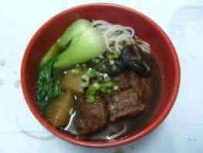
确认标准：牛肉、牛肉汤红润（淡红色）、味道咸、鲜。 十 台式牛肉饭
原料：牛腩0.4斤、香菇0.2斤、白萝卜0.2斤、油菜0.4斤。 制作：1、牛腩制作，同牛肉面里的牛腩制作一样。
2、萝卜切小块、香菇切十字花刀用牛肉汤卤熟备用。
3、油菜飞水、起锅加油炒香蒜蓉、加油菜、味精、鸡粉、盐、糖少许、
清水少许、打少许芡汁备用。
4、次将米饭、牛肉、白萝卜、香菇、油菜整齐的摆放在配盘中即可。出
品器具：瓷盘（凤眼盘）12寸、客用筷子。
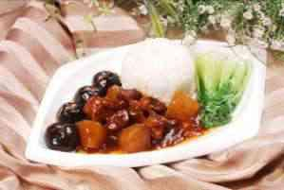
确认标准：牛肉红润（淡红色）、味道咸、鲜。 十一 一品海鲜饭
原料：蟹足帮60克、青虾0.1斤、鱿鱼0.5斤、香菇0.2斤、油菜0.4斤。
制作：1、海鲜料飞水、起锅炒香葱段、姜片加料酒、海鲜酱、蚝油、生抽、老
抽少许调色、味精、鸡粉、清水少许、打少许芡汁即可。
2、油菜飞水、起锅加油炒香蒜蓉、加油菜、味精、鸡粉、盐、糖少许、
清水少许、打少许芡汁即可，
3、香菇切十字花刀用牛肉汤卤熟备用。
4、依次将米饭、海鲜、油菜、香菇整齐的摆放在配盘中即可。出品器具：
瓷盘（凤眼盘）12寸、客用筷子。
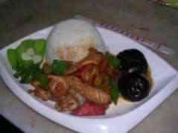
确认标准：海鲜味浓，味道咸鲜。
十二 黑椒牛肉意大利面
原料：意面0.15斤、牛腱肉0.15斤、黑椒碎5克、青椒0.1斤、洋葱0.1斤。
制作：1、意面清水煮熟备用。
2、牛腱肉卤熟切丝、青椒切丝、洋葱切丝。
3、起锅加油炒香青椒切丝、洋葱切丝、牛肉丝、意面、加老抽、蚝油、
一品鲜、味精、鸡粉、糖少许、炒匀装盘用法香小番茄装饰即可。出品器
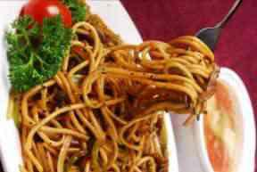
具：树脂盘（椭圆形盘）11寸、叉子。
确认标准：咸鲜微辣、黑胡椒味浓。
十三 草莓酱吐司
原料：面包0.4斤、草莓酱70克、黄油20克。 制作：1、面包切成七厘米高的四方块。
2、涂黄油入烤箱烤金黄色。
3、将草莓酱均匀的涂在面包的上面法香小番茄装饰即可。出品器具：异
型瓷盘（正方金字塔）8寸、塑料刀叉一副。
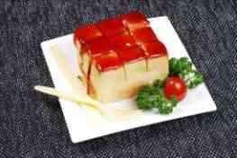
确认标准：色泽金黄、酥香、草莓味浓
十四 巧克力炼奶吐司
原料：面包0.4斤、黄油20克、炼奶20克、巧克力酱13克。 制作：1、面包切成七厘米高的四方块。
2、涂黄油入烤箱烤金黄色。
3、将炼奶、巧克力酱涂在面包上面法香小番茄装饰即可。出品器具：异
型瓷盘（正方金字塔）8寸、塑料刀叉一副。
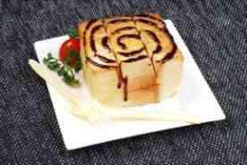
确认标准：色泽金黄、酥香、巧克力味浓。
十五 法兰西多士
原料：面包0.2斤、花生酱8克、面包糠12克、黄油7克、鸡蛋0.05斤、炼奶37克。
制作：1、面包切2厘米厚的片(两片)、黄油、花生酱分别涂在面包片上。
2、将两片面包和上、切三角块，拍面粉、蘸鸡蛋、蘸面包糠。
3、用油炸金黄色、配一味碟炼奶、法香小番茄装饰即可。出品器具：树
脂园盘9寸、塑料刀叉一副。
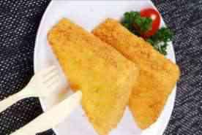
确认标准：色泽金黄、酥香。
十六 金枪鱼多士卷
原料：面包0.2斤、金枪鱼13克、沙律酱10克、面包糠12克、鸡蛋0.05斤 制作：1、面包切0.5厘米厚的片(3片)、金枪鱼沙律酱拌匀分别涂在面包片上面。
2、卷成面包卷，拍面粉、蘸鸡蛋、蘸面包糠、用油炸金黄色。
3、把炸好的面包卷切成两段装盘，配一味碟炼奶、用小番茄法香装饰即
可。出品器具：异型瓷盘（正方金字塔）8寸、塑料刀叉一副。
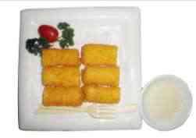
确认标准：色泽金黄、酥香。
十七 手撕牛肉干
原料：牛后臀肉（指盖肉）0.6斤、葱姜各50克、花椒、香叶、桂皮、八角各5
克。
制作：1、牛肉切成两厘米的大厚片，加入配料、料酒、盐、味精、鸡粉、清水、
一起腌制12小时。
2、用高压锅煮熟晾凉，切成一厘米粗的长条、刀背拍松用油炸金黄，装
盘用法香小番茄装饰即可
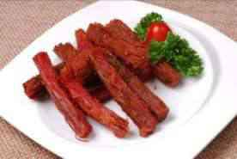
出品器具：异型瓷盘（万豪黄金）8寸。
确认标准：牛肉干香味浓、五香味。
十八 捞肥牛饭
原料：肥牛0.25斤、香菇0.1斤、油菜0.2斤、金针菇0.1斤、胡萝卜0.05斤、
洋葱0.05斤、
制作：1肥牛、金针菇、胡萝卜（切丝）、洋葱（切丝）一起过油。
2、起锅炒香葱段加料酒、一品鲜、味精、鸡粉、黑椒碎少许、清水少许、
入主料炒匀装盘。
3、油菜飞水、起锅加油炒香蒜蓉、加油菜、味精、鸡粉、盐、糖少许、
清水少许、打少许芡汁。
4、香菇切十字花刀用牛肉汤卤熟，依次将米饭、肥牛、油菜、香菇整齐
的摆放在配盘中即可。出品器具：瓷盘（凤眼盘）12寸、客用筷子。
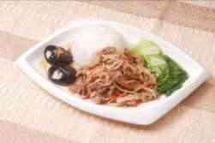
确认标准：营养丰富、牛肉香浓、味咸鲜。
十九 咖喱海鲜饭
原料：青虾0.2斤、鱿鱼0.4斤、油菜0.2斤、香菇0.1斤、洋葱0.1斤、
制作：1、海鲜料飞水、起锅炒香葱段、姜片加料酒、咖喱酱、一品鲜少许、味
精、鸡粉、清水少许、打少许芡汁。
2、油菜飞水、起锅加油炒香蒜蓉、加油菜、味精、鸡粉、盐、糖少许、
清水少许、打少许芡汁。
3、香菇切十字花刀用牛肉汤卤熟，依次将米饭、海鲜、油菜、香菇整齐
的摆放在配盘中即可。出品器具：瓷盘（凤眼盘）12寸、客用筷子。
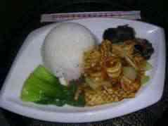
确认标准：咸鲜微辣、咖喱味浓。
二十 日式烤鳗饭
原料：鳗鱼0.35斤、香菇0.1、油菜0.2斤、
制作：1、鳗鱼加鳗鱼汁（米酒一瓶、冰糖50克、生抽少许煮开调匀）微波炉烤
3分钟即可。
2、油菜飞水、起锅加油炒香蒜蓉、加油菜、味精、鸡粉、盐、糖少许、
清水少许、打少许芡汁。
3、香菇切十字花刀用牛肉汤卤熟，依次将米饭、鳗鱼、油菜、香菇整齐
的摆放在配盘中即可。出品器具：玻璃盘（玻璃椭圆盘）10寸、客用筷
子。
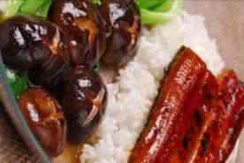
确认标准：营养丰富、鱼香甜、香菇油菜咸鲜。 二十一 骨肉相恋
原料：鸡肉脆骨串10串。
制作：1、炸炉加油开启，将温控器调制180摄氏度。
2、加热指示灯熄灭时已到180摄氏度，此时放入肉串炸金黄色用法香小
番茄装饰即可。出品器具：密胺盘（长方形盘）10寸。
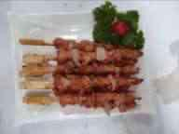
确认标准：色泽金黄、味咸鲜。
二十二 炸薯条
以上内容仅为本文档的试下载部分，为可阅读页数的一半内容。如要下载或阅读全文，请访问：https://d.book118.com/305201100044011114

